Гуманное отношение к животным

Хозяева домашних животных должны осознавать какую ответственность они берут на себя, когда принимают решение приютить у себя питомца. Большинство кошек и собак оказываются на улице потому, что хозяевам надоела новая игрушка. Заводя животных для забавы, некоторые забывают о том, что эти животные нуждаются в заботе. В результате животные которые оказались на улице, либо погибают потому что они не приспособлены к жизни в таких условиях, если они выросли в квартире, либо пополняют многочисленную армию бездомных животных.  
Гуманное отношение к животным это необходимость. Ведь мы, приобретая домашнее животное, рассчитываем найти в нем друга, для многих одиноких людей домашние питомцы — это единственный способ не чувствовать себя одинокими.  
Гуманное отношение к животным должно формироваться с детства. Человек постепенно сможет научиться гуманно относиться к живым существам благодаря подражанию другим людям, а так же ограничивающим рамкам законодательной власти, которая будет следить за развитием общества и поступками отдельных граждан.  
Нужно помнить о том, что гуманность является необходимой потребностью здорового общества. Проявление гуманности не только развивает духовную сторону человека, но и предостерегает его от различных преступлений и душевных беспокойств.  
Мы живем в цивилизованном обществе, а жестокое обращение с животными просто несовместимо с понятиями гуманности и нравственности. Каждый из нас, в обращении с животными должен регулироваться не только законом о животных, но и собственными моральными устоями. Защита животных должна быть приоритетом для каждого уважающего себя человека. Кошки и собаки постоянные спутники человека. Они давно уже стали домашними питомцами и лучшими друзьями для человека. Эти любимцы хранят верность своим хозяевам, постоянно демонстрируя свою любовь и преданность.  
Бездомные животные обречены на голод, скитания и болезни. Большинство людей не обращают внимания или делают вид, что не замечают их, но эта проблема остается актуальной. Сами по себе уличные животные составляют множество проблем для человеческого общества: агрессивность, распространение опасных заболеваний. Однако в появлении подобной проблемы вина этого общества неоспорима. Люди, не задумываясь, избавляются от заведенных ими питомцев, пополняя тем самым и так многочисленную армию уличных животных. И в конечном итоге, только от человека зависит- будет ли у бездомных животных дом.  
К сожалению, у некоторых людей сердце оказывается черствым и равнодушным. Оно не может откликнуться на боль и страдание живого существа.  
В администрацию района , в администрации сельских поселений, в районную ветеринарную станцию поступает огромное количество вопросов по бездомным собакам. Сельчане жалуются на то, что бездомные псы создают угрозу жизни и здоровью людей, особенно детей, так как ведут себя агрессивно, иногда нападают на прохожих.  
Некоторые жители сёл прикармливают собак во дворах домов, недалеко от школ и детских садиков. Некоторые жители отпускают своих собак свободно разгуливать по территории села, не принимают никаких действий по контролю за поведением животных и отказываются удерживать их в пределах территории своих домов, тем самым поощряют их агрессивное поведение.  
Во избежание неприятных инцидентов убедительно просим владельцев собак содержать своих питомцев на привязи, в вольере, не допускать их появления в населенных пунктах без сопровождения , проводить выгул только на поводке, а также проводить своевременную вакцинацию.  
Более того, нельзя забывать и о моральной стороне вопроса. Многие, можно сказать, большинство из нас, просто избавляют себя от лишней канители и суматохи, связанной с домашними животными и хладнокровно выкидывают их подальше от своего места проживания.  
Бездомное животное оказывается на улице только по вине человека и оно не виновато в том, что оказалось на улице.  
Как это называется – предательство или безответственность?!  
Уважаемые жители, насколько безопасными и спокойными будут улицы наших сёл в большинстве случаев зависит от нас самих. Ведь на улицах бегают наши собаки, они не откуда-то пришли, мы сами их когда-то отпустили.  
Давайте будем нести ответственность за тех, кого мы когда-то полюбили и приручили. Ведь проблема не в собаках, а в человеке.

[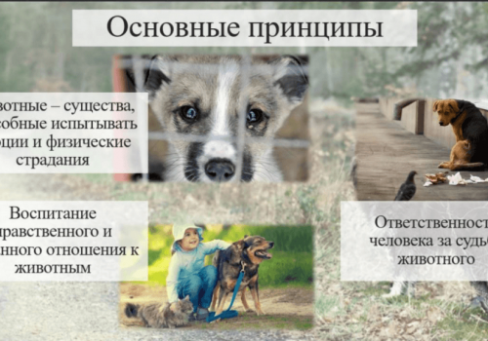](https://apkrb.info/sites/default/files/styles/large/public/news-districts/gumannoe-otnoshenie-k-zhivotnym-69550.png?itok=IbWeU6ya)